Міністерство освіти і науки України
НТУ «Дніпровська політехніка»
ФАКУЛЬТЕТ ІНФОРМАЦІЙНИХ ТЕХНОЛОГІЙ
Кафедра системного аналізу та управління

ПРАКТИЧНА РОБОТА № 2
з дисципліни «Аналіз програмного забезпечення»
на тему: «Створення і налаштування профілю у системі Git.»

Виконав:
студент групи 121-23-3
Корчига. В. О.
Перевірив:
доц. Мінєєв О.С.

Дніпро
2026

ПРАКТИЧНА РОБОТА № 2
Дисципліна: Аналіз програмного забезпечення
Тема: Створення і налаштування профілю у системі Git.

Мета роботи
Закріпити теоретичні знання та набути практичних навичок використання системи контролю версій Git, навчитися створювати й налаштовувати профіль на GitHub, створювати репозиторії та організовувати зберігання навчальних матеріалів.

Хід роботи

1. Створення облікового запису GitHub
Для початку роботи я перейшов на офіційний сайт https://github.com/.
На головній сторінці натиснув кнопку Sign up та розпочав реєстрацію облікового запису. Під час реєстрації необхідно вказати адресу електронної пошти, створити пароль і вибрати ім'я користувача.
Як ім'я користувача планую використовувати vkorchyha, яке утворене з першої літери імені та прізвища.
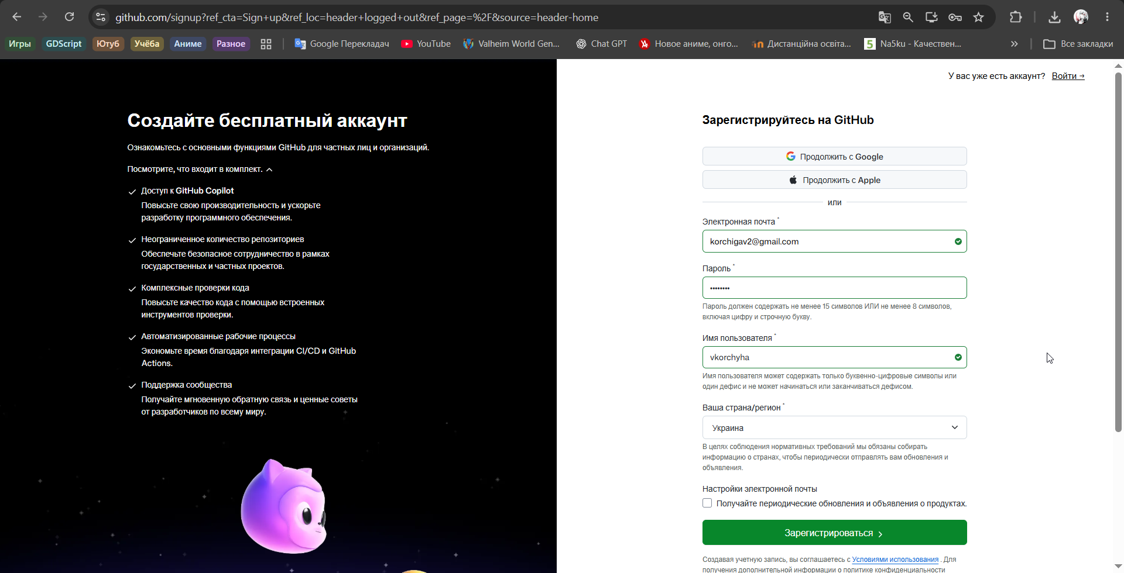
Рисунок 1 – Створення облікового запису

Після заповнення реєстраційної форми необхідно пройти перевірку та підтвердити адресу електронної пошти.

2. Створення репозиторію
Після входу в обліковий запис GitHub необхідно створити новий репозиторій за допомогою кнопки New.
Для репозиторію передбачено такі налаштування:
- Repository name: apz
- Description: Репозиторій для зберігання практичних робіт з дисципліни «Аналіз програмного забезпечення».
- Visibility: Public
- Add a README file: увімкнути.
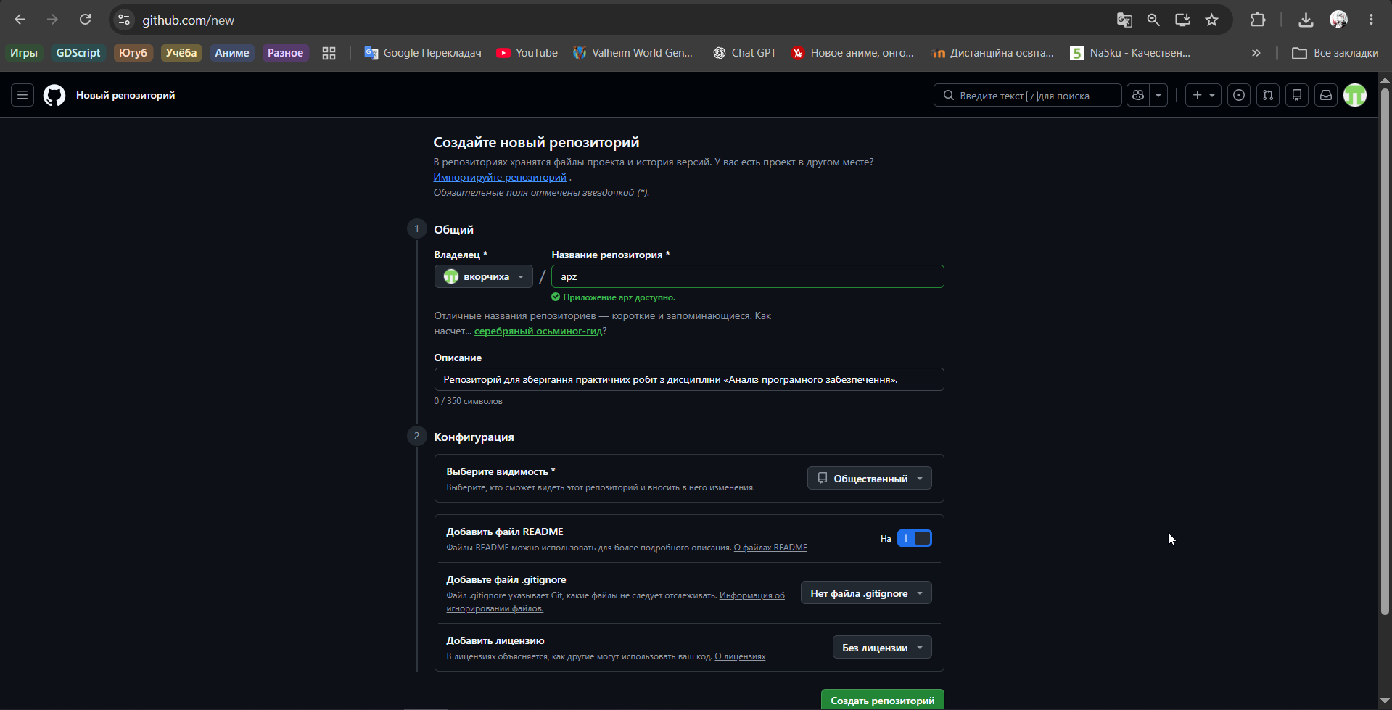
Рисунок 2 – Створення репозиторію apz на github

Після налаштування параметрів потрібно натиснути кнопку Create repository.
Таким чином, буде створено окреме сховище для зберігання результатів виконання практичних робіт.

3. Створення структури репозиторію
Для зручного зберігання навчальних матеріалів кожну практичну роботу необхідно розміщувати в окремій папці.
Планована структура репозиторію:
apz/
│
├── README.md
│
├── pr1/
│ └── report.pdf
│
├── pr2/
│ └── report.pdf
│
├── pr3/
│ └── report.pdf
│
├── pr4/
│ └── report.pdf
│
└── ...
Папка pr1 призначена для звіту з першої практичної роботи, pr2 — для другої, а наступні папки використовуватимуться для подальших робіт.
Для додавання файлів до репозиторію потрібно відкрити його на GitHub, скористатися кнопкою Add file → Upload files, вибрати необхідні файли та натиснути Commit changes.
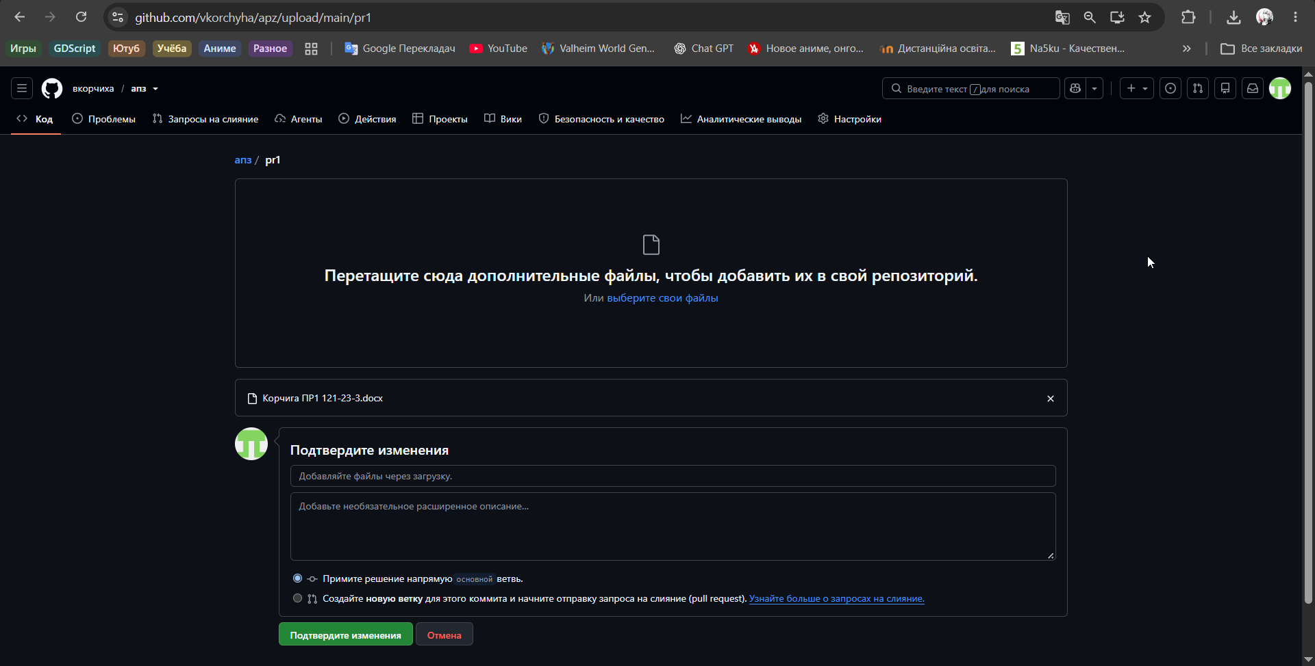
Рисунок 3 – додавання першого звіту в папку pr1

Для створення папки через вебінтерфейс GitHub можна скористатися пунктом Add file → Create new file і вказати назву файлу разом із назвою папки, наприклад pr2/README.md.

4. Перевірка репозиторію
Після створення репозиторію необхідно перевірити, чи він відкривається та чи має публічний доступ.
Посилання на мій репозиторій:
https://github.com/vkorchyha/apz

Контрольні питання
1. Що таке контроль версій Git?
Git — це розподілена система контролю версій, яка дозволяє відстежувати зміни у файлах проєкту, зберігати історію редагувань, повертатися до попередніх версій і об'єднувати зміни, зроблені різними розробниками.
2. Що таке репозиторій у Git?
Репозиторій — це сховище проєкту, яке містить його файли та історію змін. У ньому зберігаються початкові й оновлені версії файлів, а також інформація про виконані коміти.
Репозиторій може бути локальним (на комп'ютері користувача) або віддаленим (наприклад, на GitHub).
3. Які переваги використання Git?
Основними перевагами Git є:
- можливість зберігати історію змін проєкту;
- можливість повертатися до попередніх версій файлів;
- підтримка одночасної роботи кількох розробників;
- можливість створювати окремі гілки для розробки нових функцій;
- об'єднання змін різних учасників;
- безкоштовне використання;
- можливість зберігати проєкти на віддалених сервісах, наприклад GitHub.
4. Як можна створити репозиторій у Git?
Створити репозиторій можна двома основними способами.
Перший спосіб — через вебсайт GitHub: потрібно увійти в обліковий запис, натиснути New, ввести назву репозиторію, вибрати тип доступу (Public або Private) та натиснути Create repository.
Другий спосіб — за допомогою командного рядка. Для цього потрібно перейти до папки проєкту та виконати команду:
git init
Після цього можна додати файли до індексу командою git add . і створити перший коміт за допомогою git commit -m "Initial commit".
5. Чи можна надати доступ до репозиторію сторонній людині?
Так, GitHub дозволяє надавати доступ до репозиторіїв іншим користувачам.
У приватному репозиторії власник може запросити інших користувачів через налаштування Settings → Collaborators. Після прийняття запрошення вони отримають відповідні права доступу.
У публічному репозиторії переглядати файли може будь-який користувач інтернету. Для внесення змін до чужого репозиторію зазвичай використовують механізм Fork і Pull Request або надають користувачеві права співавтора.

Висновок
Під час виконання практичної роботи я ознайомився з призначенням системи контролю версій Git та можливостями GitHub. Розглянув процес створення облікового запису, налаштування профілю, створення репозиторію та організації файлів за допомогою окремих папок.
Також я з'ясував, як працюють публічні й приватні репозиторії, як надавати доступ іншим користувачам та які переваги має використання Git під час розробки програмного забезпечення.
Отримані знання дозволять мені використовувати GitHub для зберігання, упорядкування та подальшого оновлення результатів виконання практичних робіт.

